OBJEDNÁVKA
Číslo objednávky 380323 © MÚZO Praha s.r.o. - www.muzo.cz Strana 1
Platné elektronické podpisy:

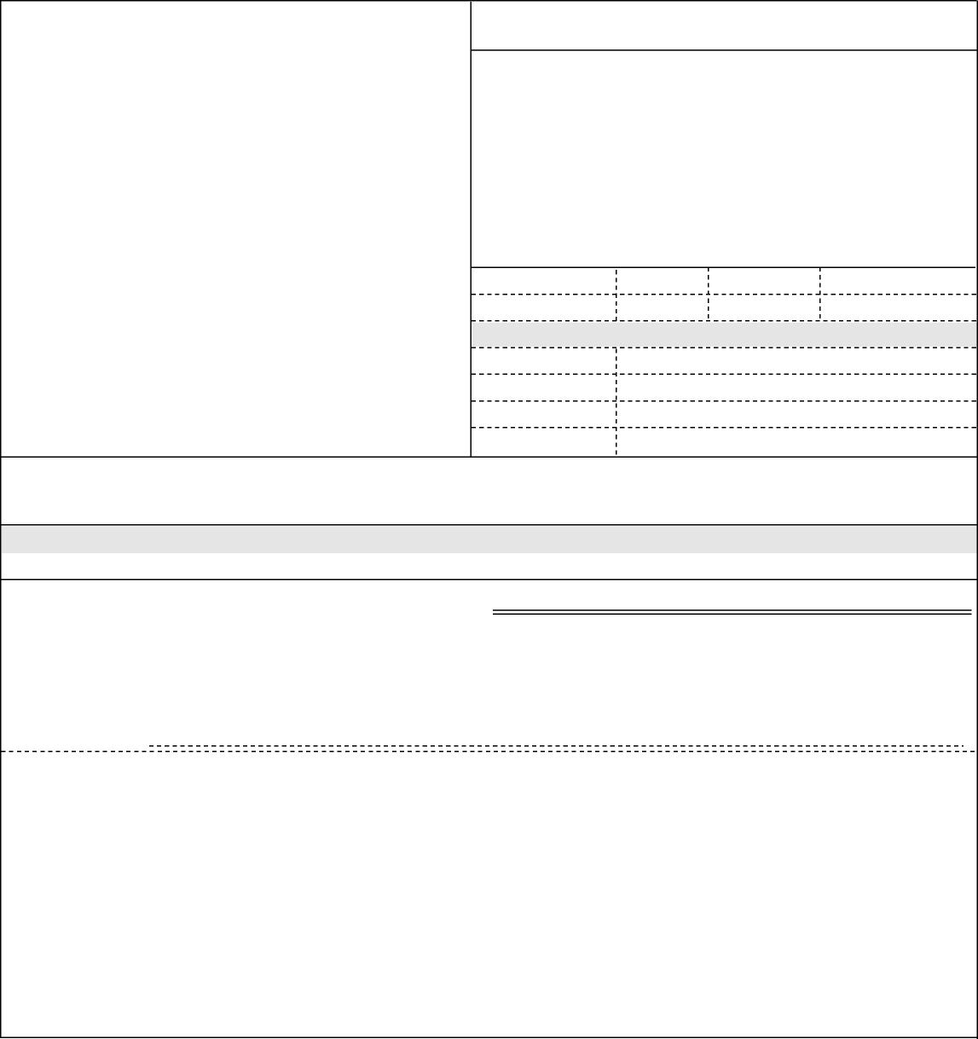
Topolová 748 250 67 Klecany Česko
Vystavil(a) Přibližná celková cena
VYMAZÁNO
Telefon: VYMAZÁNO
E-mail: VYMAZÁNO

Výše uvedená operace je v souladu s legislativními a projektovými pravidly. Datum a podpis:
Příkazce operace:
Typ
ODBĚRATEL
IČ 00023752
2 x Il - 1 Beta Rat ELISA ( Analytical sensitivity 4,0 pg / ml) 2x IFN gamma RAT ELISA kit ( Analytical sentivity 2 pg/ ml) 2x Il -6 Rat ElLISA Kit (Analytical sensitivity 12,0 pg/ ml)
Smluvní strany berou na vědomí, že smlouva (tj. objednávka a její akceptace) v případě, kdy hodnota plnění přesáhne 50.000,- Kč bez DPH, ke své účinnosti vyžaduje uveřejnění v registru smluv podle zákona č. 340/2015 Sb. o registru smluv, a s uveřejněním v plném znění souhlasí. Zaslání do registru smluv zajistí Národní ústav duševního zdraví neprodleně po akceptaci dané objednávky.
Na daňovém dokladu (faktuře) uvádějte vždy číslo objednávky.
Správce rozpočtu: VYMAZÁNO

Doklad VP-3 - 380323
Národní ústav duševního zdraví
Rat Elisa kit 1.00 0 98 000.00 0.00 98 000.00
Razítko a podpis
Poznámka: objednávka bude hrazena z: G 062
Položka Množství MJ %DPH Cena bez DPH/MJ DPH/MJ Celkem s DPH
Příspěvková organizace
VYMAZÁNO

DIČ CZ00023752
- fakturační adresa
Termín dodání Způsob dopravy
Způsob platby
Číslo objednávky
Kosmonautů 324 530 09 Pardubice II Česko
IČ 45539928 DIČ CZ45539928
Splatnost faktury 21 dnů
Fisher Scientific, spol. s r.o.
Datum vystavení
Požadujeme :
DODAVATEL
16.11.2018
380323
Číslo jednací
Smlouva
98 000.00 Kč
04.12.2018 14:42:32 - VYMAZÁNO
(Administrativní pracovník)

